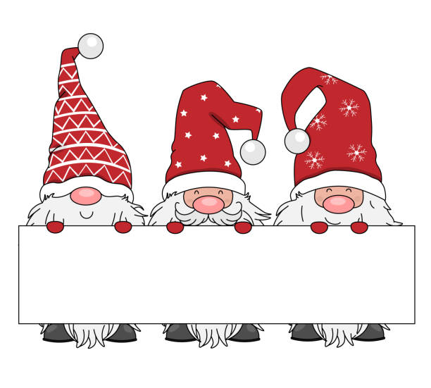

Yılbaşına Doğru Kızılcık Meyveleri!

Merhaba sevgili veliler! Yılbaşı hızla yaklaşıyor. Bu dönemde yağmurluklar, ara katman giysiler ve kışlık kıyafetleri hatırlatmak iyi olur. Lütfen çocuğunuzun kreşte yeterli kıyafeti ve uygun ayakkabıları olduğundan emin olun. Ayrıca çocuğunuzun giysilerini isimle işaretlemeyi unutmayın.
Bundan sonra, programımıza bağlı olarak salı, çarşamba ve perşembe günleri dönüşümlü olarak dışarı çıkacağız. Traktörler yani 3 yaş üstü çocuklar 9:00–10:00 arasında, arabalar yani 3 yaş altı çocuklar ise 10:00–11:00 arasında dışarı çıkacak. Pazartesi ve cuma günleri de genellikle 9:15–10:50 arasında dışarıda oluruz. Çocuğunuzu bu saatlerde getiriyorsanız, lütfen dışarıda olduğumuzu dikkate alın.
Tüm bireysel gelişim planları (vasu) yapılmış ve paylaşılmıştır. Gerekirse yıl içinde güncellemeler yapılabilir, ancak bir sonraki güncelleme baharda olacaktır.
Şu anda temel renkler ve şekiller üzerine çok çalışıyoruz. Ayrıca üç yaş üstü çocuklar yani traktörler, ince motor becerilerini ve küçük matematik etkinliklerini geliştiriyorlar. Duygusal becerilerimizi Pikkuli ile ve kültürel etkinliklerimizi Toivo ile sürdürüyoruz. Hareket ve oyunlara da özel önem veriyoruz. Ayrıca öğleden sonraları kitap okuyarak ve ağız egzersizleri yaparak dil etkinliklerimize devam ediyoruz.
Kasım–Aralık aylarında kırmızı renge ve yuvarlak şekline odaklanıyoruz. Bu temalar muhtemelen evde de fark edilecektir. Ocak–Şubat aylarında mavi ve kare şekline, Mart–Nisan aylarında sarı ve üçgen şekline odaklanacağız. Mayıs–Haziran aylarında ise yeşil rengi ve birkaç ek şekli tanıtacağız. Ayrıca tüm grup birlikte renklerin işaret dilini öğreniyor.

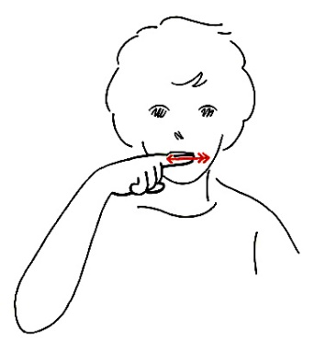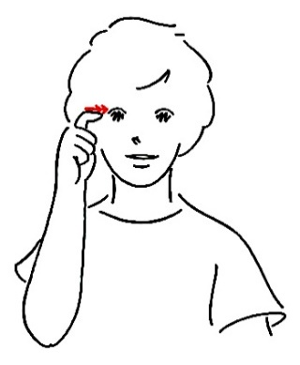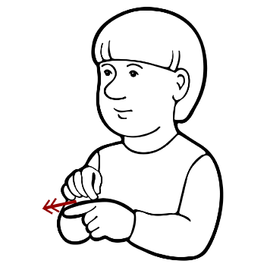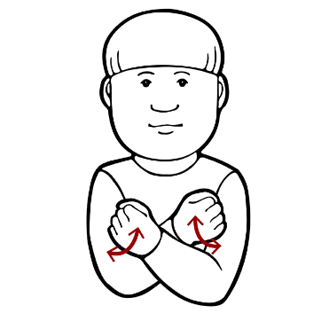

Kırmızı Mavi Sarı Yeşil

Kilise tarafından düzenlenen Noel ayini 2 Aralık 2025’te Agricola salonunda yapılacaktır. Oraya erken gideceğimiz için lütfen çocuğunuzu saat 9:00’a kadar getiriniz, eğer bakım saati daha erken başlamıyorsa. Çocuğunuz Noel ayinine katılmayacaksa, lütfen 28 Kasım’a kadar grubun öğretmenlerine mesajla bildiriniz. Aynı gün, kreşte kalan çocuklar için bir Noel şarkı gezisi düzenlenecektir.
Aralık ayında grubumuzda bir Noel takvimi olacak. Ayrıca çocuklar, Aralık ayı boyunca kreşte iç mekânda takabilecekleri kendi Noel şapkalarını getirebilirler.
Forsby kreşinin Bambi grubunun Noel kutlaması 9 Aralık’ta saat 15.15’te başlayacaktır. Bu yılki kutlama geleneksel biçimde olacak ve hep birlikte şarkı söyleyeceğiz. Tüm aile (çocuklar, kardeşler ve ebeveynler) davetlidir. İkram olarak sıcak meyve suyu ve zencefilli kurabiye sunulacaktır. Lütfen katılacak kişi sayısını (çocuklar ve yetişkinler) ve alerjileri 1 Aralık’a kadar bildiriniz.

Kreşimizin Noel ve Yeni Yıl arasındaki günlerde kapalı olduğunu da hatırlatmak isterim. Yedek bakım Forsby kreşinin büyük binasında sağlanacaktır. Lütfen bakım saatlerini ayarlarken bunu dikkate alınız. 29–31 Aralık arasındaki bakım ihtiyacı en geç 30 Kasım’a kadar CGI Vesa sistemi üzerinden bildirilmelidir.

